应用技巧二十：如何在ISI Web of Knowledge平台创建个人的图书馆？

在ISI Web of Knowledge平台您可以免费注册使用Endnote Web软件并建立自己的个人图书馆，您不仅可以把在ISI Web of Knowledge平台检索到的文献保存在图书馆中，还可以将其他来源的数据文献保存在其中，以备将来查询和使用。
创建个人图书馆的具体操作如下：

- 注册个那个人帐号：
为了能访问My Endnote Web，首先要用您已有的email邮箱在ISI Web of Knowledge中进行注册，注册方式如下：

登陆：http://www. isiknowledge.com 进入ISI Web of Knowledge 4.0


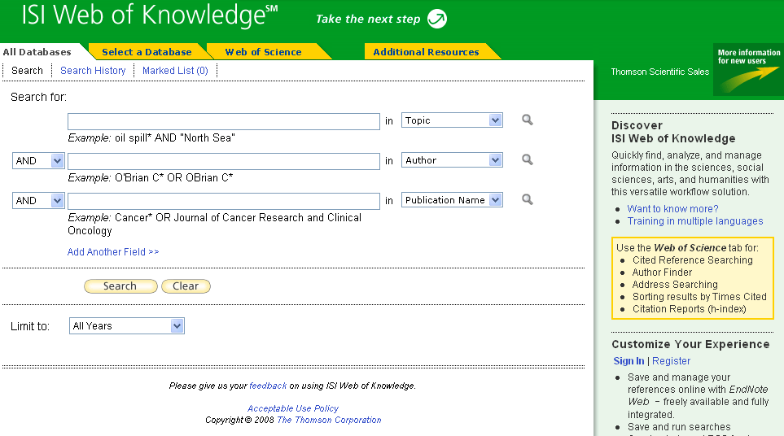
点击Register，进行注册

在新弹出的页面中填写您的个人信息及电子邮箱地址。

注意：
（1）如果您已在EndNote Web上注册过，就不用再次在ISI Web of Knowledge中再注册了，可以使用同样的email和password登陆。
（2）Password必须大于、等于8位，并至少包含：一位0-9的数字，一位字母，及一位特殊符号：！@ # $ % ^ *()~{ }

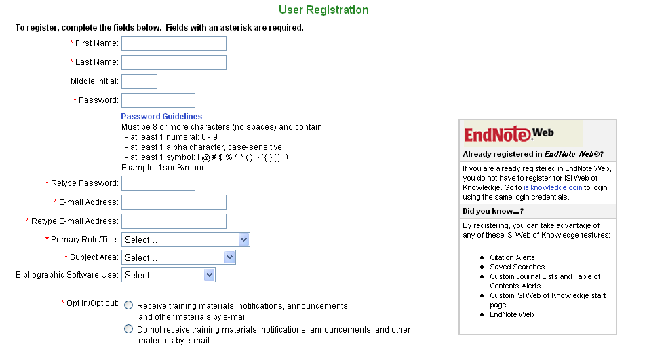
特别提示：
Password必须大于、等于8位，并至少包含：一位0-9的数字，一位字母，及一位特殊符号：！@ # $ % ^ *()~{ }
特别提示：
如果您已在EndNote Web上注册过，就不用再次在ISI Web of Knowledge中再注册了。

- 登陆Endnote Web
注册成功后，每次访问ISI Web of Knowledge时，点击My Endnote Web,利用已注册的电子邮箱，及在Web of Knowledge注册时留下的密码登录自己的账户，就可以进入自己的个人图书馆了。

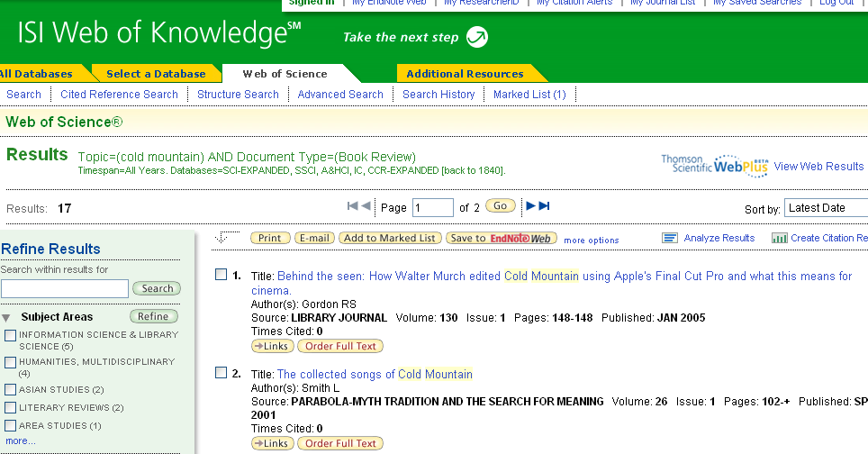
2 登录个人图书馆！
3.将检索到的文献导入个人图书馆！

- 初次登录您可以看到如下界面，这是您使用Endnote Web的一般操作步骤

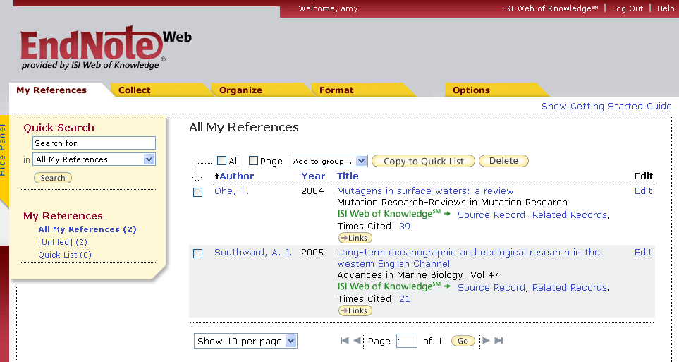
一般步骤包括
收集信息
组织文献
按投稿需求组织或格式化参考文献

结论：在ISI Web of Knowledge平台您只需要简单注册就可以拥有自己的个人图书馆，您可以利用这个图书馆保管文献资料，甚至可以利用其中的“边写作边引用功能”来规范文中和文后参考文献格式，提高论文写作效率。

